جامعة غرداية تنظم إلى إتحاد الجامعات المتوسطية UNIMED

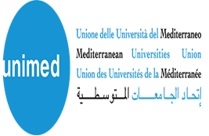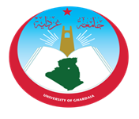

تحصلت جامعة غرداية على العضوية في شبكة إتحاد جامعات البحر الأبيض المتوسط ​​(UNIMED) لمؤسسات التعليم العالي والبحث العلمي، ومن خلال ذلك ستستفيذ من تعزيز التعاون الأكاديمي في المنطقة الأورومتوسطية، ​​حيث يضم UNIMED ما يقارب 179 جامعة ومركزًا بحثيًا من 25 دولة و07 جامعات جزائرية، كما يُعد جهةً فاعلةً دائمةً في المفوضية الأوروبية والاتحاد من أجل المتوسط.

وأصبح اتحاد جامعات البحر الأبيض المتوسط ​​مراقبًا في الحوار 5+5، وهو منتدى غرب البحر الأبيض المتوسط ​​للتعليم العالي والبحث والابتكار.

وستكسب جامعة غرداية من هذه العضوية من فرص تعاون جديدة ضمن الإتحاد ​​في مواضيع متعددة، من خلال العمل مع الجامعات العضوة وذلك ضمن الأولويات الإقليمية. وتنفيذ مشاريع في مجالات، بدءًا من قضايا الحوكمة على مستوى الجامعات، وصولًا إلى إدماج اللاجئين، بالإضافة إلى التنمية المستدامة، والتعليم الرقمي، والتوظيف، والحوار بين الثقافات. كما ستغتنم جامعة غرداية هذا الفضاء لتعزيز الحوارٍ الوثيق بين الخبراء الأكاديميين والشركاء وإكتساب بذلك أحسن الممارسات الدولية.

University of Ghardaia | UNIMED

